ANEXO VII
FICHA DE AVALIAÇÃO DA PROVA DE TÍTULOS

- IDENTIFICAÇÃO DO(A) CANDIDATO(A)
1.1 Nome___________________________________________________________________ 1.2 Vaga nº: __________

2.TITULAÇÃO
Caso o (a) candidato(a) opte por entregar mais de um comprovante para cada titulação, será pontuado a maior delas e limitado a uma.
TÍTULOS NA ÁREA PLEITEADA | PONTUAÇÃO |  | OBSERVAÇÕES
 | MÁXIMA E NÃO CUMULATIVA | OBTIDA
2.1 Doutorado na área do processo seletivo | 15
2.2 Doutorado em área afim do processo seletivo | 10
2.3 Mestrado na área do processo seletivo | 8
2.4 Mestrado em área afim do processo seletivo | 5
2.3 Especialização (360
horas) ou Residência Médica | 4

- ATIVIDADES LIGADAS AO ENSINO, PESQUISA E A EXTENSÃO NA ÁREA PLEITEADA
Serão pontuadas, exclusivamente, atividades devidamente expressas no Currículo Lattes, comprovadas e relativas ao período de janeiro/2018 a janeiro/2023.

SEQ | ATIVIDADE | UNIDADE  DE  MEDIDA | PONTUAÇÃO |  | QUANTITATIVO
 |  |  | UNIDADE | MAX. | COMPROVANTES | PONTOS OBTIDOS
3.1 | Docência no ensi no superior: pontuação não cumulativa, no mesmo se mestre, para um mesmo nível de ensino.
3.1.1 | Na graduação | Semestre | 0,1 | 0,4
3.1.2 | Na especialização | Semestre | 0,2 | 0,8
3.1.3 | No mestrado ou doutorado | Semestre | 0,3 | 1,2
3.2 | Orientações concluídas
3.2.1 | Doutorado | Tese | 0,5 | 2,5
3.2.2 | Mestrado | Dissertação | 0,5 | 1,0
3.2.3 | Especialização | TCC | 0,2 | 0,6
3.2.4 | Trabalho final de graduação | TCC | 0,1 | 0,5
3.2.5 | Bolsista de iniciação científica | Bolsista | 0,2 | 0,4
3.3 | Particip ação como membro efetivo de banca examinadora d e:
3.3.1 | Doutorado | Tese | 0,4 | 1,6
3.3.2 | Mestrado | Dissertação | 0,4 | 1,2
3.3.3 | Graduação | TCC | 0,1 | 0,4
3.3.4 | Seleção para
 | professor do magistério superior | Banca | 0,1 | 0,8
3.4 | Co ordenação de projetos de pesquisa e/ou extensão:
3.4.1 | Coordenação | Projeto | 1,0 | 3,0
3.4.2 | Participação | Projeto | 0,5 | 2,0

- PRODUÇÃO CIENTÍFICA, TÉCNICA, ARTÍSTICA E CULTURAL NA ÁREA DE CONHECIMENTO A QUE CONCORRE
Serão pontuadas, exclusivamente, atividades devidamente comprovadas e relativas ao período de janeiro/2018 a janeiro/2023, inclusive.
SEQ | ATIVIDAD  E | UNIDADE  DE  MEDIDA | PONTUAÇÃO |  | QUANTITATIVO
 |  |  | UNIDADE | MAX. | COMPRO VANTES | PONTOS  OBTIDO  S
4.1 | Publica ção de artigos em periódicos científicos classificados no sistema  QUALI S/CAPES:
4.1.1 | Artigo completo em periódico A1 ou A2 | Artigo | 1,0 | 3,0
4.1.2 | Artigo completo em periódico A3 ou A4 | Artigo | 1,0 | 2,0
4.1.3 | Artigo completo em periódico B1 | Artigo | 0,5 | 1,5
4.1.5 | Artigo completo em periódico B2 ou B3 | Artigo | 0,3 | 0,9
4.1.6 | Artigo completo em periódico B4 ou B5 | Artigo | 0,2 | 0,6
4.2 | Publicação de trabalho completo em anais de:
4.2.1 | Evento científico internacional. | Artigo | 0,25 | 1,0
4.2.2 | Evento científico nacional. | Artigo | 0,20 | 0,8
4.2.3 | Evento científico regional ou local. | Artigo | 0,1 | 0,2
4.3 | Publicaçã o de Livros:
4.3.1 | Livro técnicodidáticocientífico – ISBN - autoria individual publicado por editora com corpo editorial | Livro Publicado | 0,5 | 2,5
4.3.2 | Livro didáticocientífico – ISBN - coautoria publicado por editora com corpo editorial | Livro Publicado | 0,5 | 1,5
4.3.3 | Capítulo de livro técnicodidáticocientífico | Capítulo Publicado | 0,2 | 0,6
 | (ISBN) - autoria individual publicado por editora com corpo editorial
4.3.4 | De capítulo de livro técnicodidático- científico  (ISBN) – coautoria publicado por editora com corpo editorial | Capítulo Publicado | 0,1 | 0,4
4.4 | Outras atividades:
4.4.1 | Parecerista ad hoc de periódico científico indexado pela CAPES e/ou organização de livro | Periódico Revisado | 0,2 | 1,2
4.4.2 | Prêmios científicos | Prêmio Recebido | 0,2 | 0,4

- EXERCÍCIO DE ATIVIDADES LIGADAS À GESTÃO UNIVERSITÁRIA
SEQ | ATIVIDADE | UNIDADE  DE  MEDIDA | PONTUAÇÃO |  | QUANTITATIVO
 |  |  | UNIDADE | MAX. | COMPROVANTES | PONTOS OBTIDOS
5.1 | Reitor | Ano | 0,2 | 1,0
5.2 | Vice-reitor, pró-reitor,
 | diretor de campus ou núcleo universitário | Ano | 0,2 | 0,6
5.3 | Chefe de departamento, coordenador de curso de | Ano | 0,2 | 0,4
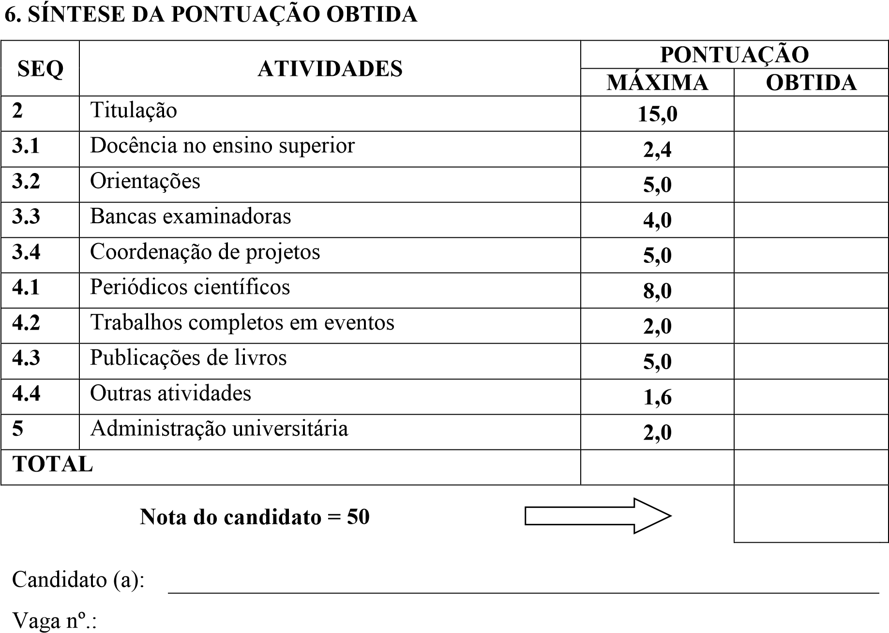

Banca avaliadora:
  - _____________________________________________________________________
graduação ou
programa de
pós

graduação
stricto sensu

  - _____________________________________________________________________
  - _____________________________________________________________________

Mineiros/GO, ______/______/__________

ANOTAÇÕES:

